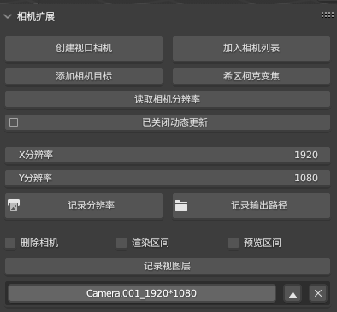
CameraExtra说明文档2.3.1
新增动画区间预览
新增自动渲染区间
降低动态更新计算开销，播放更流程，只在切换相机的瞬间计算，其余时间不浪费性能
新增动态集合
支持BBR批量渲染
在创建相机时不在为相机指定名称，由blender自动指定。

创建视口相机：
可以根据当前视口的位置生成相机。这样可以省去新建相机、调整位置、设置活动相机等不必要的操作。
加入相机列表：
选中当前场景中的一个或者多个相机，添加至下方列表中，在列表中，你可以通过点击列表内容快速跳转的相机视口，并且会读取相机的分辨率和输出路径并对项目做出调整。在每个相机的后面都会有两个按钮，一个是用来为相机添加时间线标记，另一个是将相机移除列表并且会清除它所记录的分辨率和输出路径，如果你勾选了同步删除相机物体它还会删除对应相机的目标以及变焦控件。
添加相机目标：
可以为当前选择的相机在游标的位置创建一个空物体，并添加标准跟随来作为相机的目标，同时目标会复制相机的旋转，来保持同步。
移除相机的目标：
会在为添加相机目标后出现。用来快速解除相机的目标，同时会保持现有相机的角度。
希区柯克变焦：
快速为相机的焦距添加变焦驱动器，他会在游标的位置创建一个空物体作为物距的标记，根据相机与空物体的距离自动计算变焦系数，用来保持相机当前的焦距不变，此时你可以在相机属性面板的自定义属性中看到变焦系数lens param，它可以用来调整初始化的焦距状态。
移除变焦：
会在为选择的相机添加希区柯克变焦后变为移除变焦，用来删除当前选择相机的希区柯克变焦控件，它会保持相机的当前焦距。
读取分辨率：
当相机被复制到其他文件中时，选择这些相机快速恢复相机所记录的分辨率与输出路径。
动态更新：
用来在播放动画时。实时更新相机分辨率与输出路径。你可以在渲染动画的时候开启它。用来保存不同相机画面的存放位置。值得注意的是，由于Blender API的局限性，目前，还不能在渲染动画的时候，动态的更改分辨率，即使你已开启动态更新，所保存的画面仍然是启动渲染时的分辨率大小。如果你一定要渲染不同分辨率的动画，建议你在切换相机的时间位置重新开始渲染动画，这样分辨率会相应改变。
X分辨率和Y分辨率：
用来调整列表中当前选择的相机分辨率，默认值是场景中的输出分辨率。
记录分辨率：
用来提交修改的分辨率，它支持批量提交，我们可以将所有分辨率全部调整后执行一次记录，这样可一下性完成所有相机的记录操作。
记录输出路径：
用来保存列表中选中相机的输出路径，该路径会读取输出面板的输出路径。

渲染区间：勾选后点击列表相机会自动将时间线区间设置到相机范围内。
预览区间：勾选后点击列表相机会自动打开预览区间功能，并将区间设置到相机范围内。
记录视图层：点击后会向列表中的活动相机记录所打开的集合名称。下方信息栏会提示对应相机的名称。点击列表
中的相机会自动读取集合列表，并刷新集合状态。开启动态更新后，会自动更新列表，注意：在EEVEE渲染过程中有可能会崩溃，一般是由于更新是大量数据交换导致显存不足二崩溃，cycle表现很稳定。动态更新支持BBR批量渲染工具。如果blender使用动态集合外加eevee渲染导致频繁崩溃建议使用BBR批量渲染工具解决问题。

